**ЛАБОРАТОРНАЯ РАБОТА №2**

**Условные конструкции. Циклы.**

Цель работы: приобрести навыки работы с условными конструкциями, циклами.

**Содержание работы**

1. Разработал алгоритм, описал его в виде блок-схемы и составил программу для решения задачи соответствующего варианта.

2. Набрал текст программы и отладил её в среде разработки PyCharm.

3. Оформил отчет о проделанной работе.

**Выполнение работы**

1. Вариант и условия задачи

Варант 8. С клавиатуры вводятся целые числа. Признак конца ввода – 0. Определить все числа, идущие перед отрицательными числами.

1. Код программы и результат ее работы

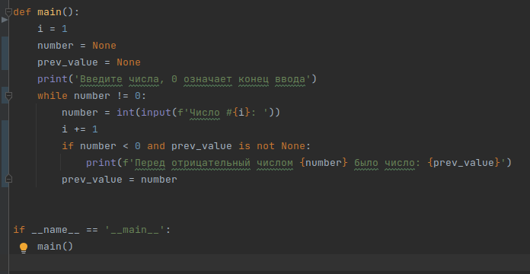

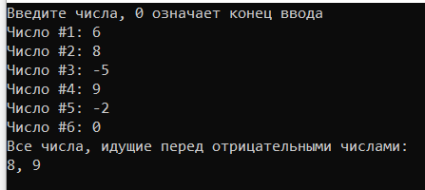

1. Блок схема

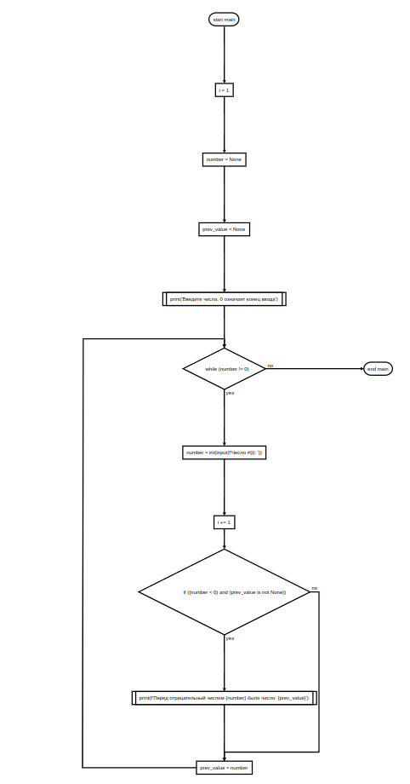

**Контрольные вопросы**

1. Развлетвляющийся алгоритм - это алгоритм, в котором та или иная серия команд выполняется в зависимости от истинности условия
2. При выполнении условного оператора с одной ветвью if вычисляется условие, и если оно истинно, то выполняются команды после:, в противном случае выполнение программы продолжается со следующей за условным оператором команды

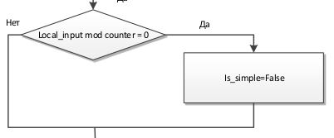

1. Циклический алгоритм - алгоритм, в котором действия повторяются конечное число раз.
2. Существует 3 основных вида циклов: цикл с условем; цикл с предусловием; Совместный цикл (цикл по коллекциям).

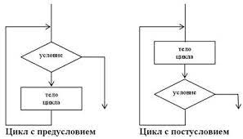

1. Через range в цикле for, или с помощью дополнительной переменной и цикла while с break условием
2. Итераторы, реализованные по-разному для различных классов (например, для кортежа и словаря) позволяют циклу for перемещаться по коллекциям, не заботясь о внутренней структуре объектов, а используя методы __iter__() и __next__(). Вызов __next__() завершается возбуждением исключения StopIteration, означающим, что элементов в коллекции больше нет
3. Итерируемые объекты также поддерживаются рядом полезных функций:
   * all(iterable) Возвращает True, если все элементы iterable в логическом контексте оцениваются как True.
   * any(iterable) Возвращает True, если хотя бы 1 элемент iterable в логическом контексте оцениваются как True.
   * enumerate(iterable, start=0): Возвращает итератор, где каждый элемент является парой «номер» - «значение». Номер отсчитывается от start. Обычно используется в циклах for, чтобы получить последовательность кортежей (номер, элемент).
   * sorted(iterable, key=None, reverse=False)
   * reversed(iterable)
4. Линейный алгоритм – это алгоритм, в котором все действия следуют в определённой последовательности друг за другом, не повторяясь. Алгоритм с ветвлением – это алгоритм, в котором в зависимости от условия, выполняется либо одна часть алгоритма, либо другая.
5. Потому что при выполнении первой операции значение переменной "а" пропадет.

Вывод: в ходе данной лабораторной работы получил навыки работы с условными конструкциями, циклами.